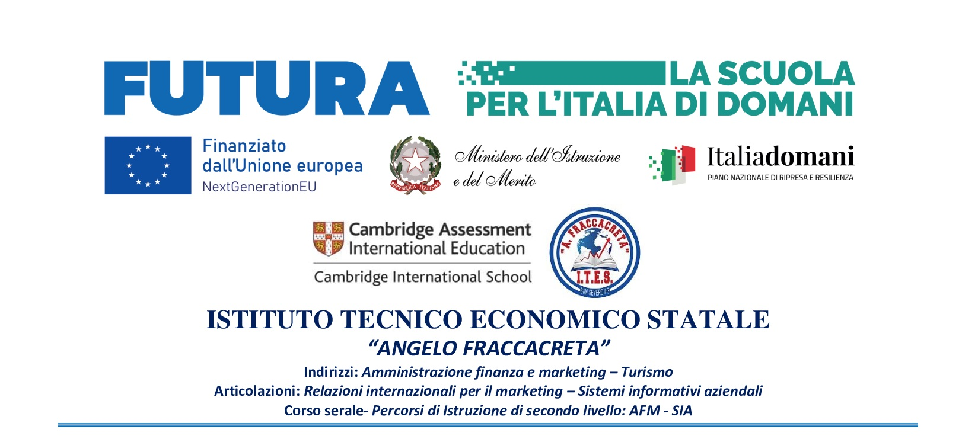

ALLEGATO 3
Dichiarazione circa l’insussistenza di situazioni, anche potenziali, di conflitto di interessi, ai sensi dell’art. 53, comma 14, del D.Lgs. 165/2001 e ss.mm.ii.

Il/La sottoscritto/a ___________________________________ nato/a a _____________________________, il _________________________ e residente a __________________________________________
con riferimento all’incarico per la selezione di un esperto formatore per la formazione del personale scolastico aa. ss. 2022/24 – “PNRR M2C1 – azioni di coinvolgimento degli animatori digitali nell’ambito della linea d’investimento 2.1 didattica digitale integrata e formazione alla transazione digitale per il personale scolastico”, di cui alla procedura comparativa, consapevole delle sanzioni penali in caso di dichiarazioni mendaci e della conseguente decadenza dai benefici conseguenti al provvedimento emanato, sotto la propria responsabilità
DICHIARA
ai sensi e per gli effetti degli art. 46 e 47 del DPR 445/2000
- l’insussistenza di situazioni, anche potenziali, di conflitto di interessi in relazione alle attività di FORMATORE;
- che non sussistono cause ostative o di incompatibilità a svolgere l’incarico indicato;

La presente dichiarazione è resa ai sensi e per gli effetti dell’art. 53, comma 14, del D.Lgs. 165/2001.

Data e luogo ____________________________

FIRMA______________________________________

Via Adda, 2 71016 San Severo (FG) www.itcfraccacreta.edu.it
Centralino: 0882 / 221596 / 221470 Codice scuola: FGTD010004
Codice fiscale Istituto: 84001490717
E-mail: fgtd010004@istruzione.it - fgtd010004@pec.istruzione.it

